TALLINNA TEHNIKAÜLIKOOL
INFOTEHNOLOOGIA TEADUSKOND
Arvutisüsteemide instituut

xxxxxxxxxxxxxxxxxxxxxxxx
IAX0583 Programmeerimine I
MASSIIVID
Kodutöö nr.2

Juhendaja: Vladimir Viies,
dotsent

Tallinn 20XX

Autorideklaratsioon
Kinnitan, et käesolev töö on minu töö tulemus ja seda ei ole varem esitatud minu ega kellegi teise poolt.
xxxxxxxxxxxx

Sisukord
Sisukord 3
Ülesande püstitus 4
Programmikood 5
Programmi selgitus 8
Pilt programmist 9
Kasutatud kirjandus 10

Ülesande püstitus
Variant 949
Klaviatuurilt sisestatakse maatriksi A ridade arv N ja veergude arv M, (1≤ M,N ≤10) ning ridade kaupa reaalarvulised elemendid.
Ekraanile väljastatakse koos oma indeksitega selle veeru suurim element, kus elementide absoluutväärtuste summa on minimaalne.

Programmikood
#include <stdio.h>
#include <math.h>
#define MAXM 10
#define MAXN 10
void Sisestus(int *N, int *M, int A[MAXN][MAXM]);
void Sortimine(int N, int M,int A[MAXN][MAXM],int B[M]);
void Sortimine2(int N, int M, int A[MAXN][MAXM],int B[M]);

int main()
{
int M,N,A[MAXN][MAXM],B[MAXM];
Sisestus(&M,&N,A);
Sortimine(N,M,A,B);
Sortimine2( N,M, A,B);
return 0;
}
void Sisestus(int *N, int *M, int A[MAXN][MAXM])
{
int i=0;
int j=0;
printf("Sisesta ridade arv N (1<=N<=10) ");
scanf("%d", N);
if(*N<1 || *N>10)
{
while(*N<1 || *N>10){
printf("Ridade arv peab jaama 1 ja 10 vahele, sisesta ridade arv UUESTI! ");
scanf("%d", N);
}
}

printf("Sisesta veergude arv M (1<=M<=10) ");
scanf("%d", M);
if(*M<1 || *M>10)
{
while(*M<1 || *M>10){
printf("Veergude arv peab jaama 1 ja 10 vahele, sisesta veergude arv UUESTI! ");
scanf("%d", M);
}
}

while(i<*N)
{
j=0;
while(j<*M)
{
printf("Sisesta element A[%d][%d] ",i,j);
scanf("%d", &A[i][j]);
j++;
}
i++;
}
}
void Sortimine(int N, int M,int A[MAXN][MAXM],int B[M])
{
int s=0;
int i, j;

for (j=0;j<M;j++)
{
for(i=0;i<N;i++)
{
s+=fabs(A[i][j]);
}
B[j]=s;
s=0;
}
for(i=0;i<N;i++)
{
printf("%d veeru summa on %d \n", i+1, B[i]);
}
}

void Sortimine2(int N, int M, int A[MAXN][MAXM],int B[M])
{
int i,v;
int vi=0;
v=B[0];
for(i=0;i<M;i++)
{ if(B[i]<v)
{
v=B[i];
vi=i;
}
}
int vs=A[0][vi];
for(i=0;i<N;i++)
{
if(vs<A[i][vi])
vs=A[i][vi];
}
printf("Suurim element on veerus %d arv %d",vi+1,vs);

Programmi selgitus

Kõigepealt lisatakse teek math.h , et kasutada fabs funktsiooni, millega arvutatakse absoluutväärtust. Defineeritakse ridade ja veergude max väärtused.
Peaprogrammis int main on ainult deklareeritud muutujad, seejärel kutsutakse alamprogramme.
Esimeses alamprogrammis "void Sisestus" sisestatakse ridade arv N ja veergude arv M. Seejärel täidetakse massiiv A [N][M] täisarvuliste elementidega.
Alamprogrammis "void Sortimine" leitakse massiivi A veergude absoluutväärtuste summad ja lisatakse need massiivi B. Seejärel trükitakse välja massiiv B.
"Void Sortimine2" alamprogrammis tuvastatakse, milline massiivi B väärtustest on väikseim ja selle väärtus omistatakse int v -le. Sealjuures omistatakse int vi -le see indeksi väärtus, kus kohapeal oli massiivis B väikseim väärtus. Niisis, kui on teada väikseima elemendi indeksi number massiivis B, on teada ka kõige väiksema absoluutväärtuste summaga veerg massiivis A. Seejärel otsitakse sealt veerust massiivi A kõige väiksem element veerus vi. See omisitatakse int vs -le ja prinditakse lõouks välja.

Pilt programmist

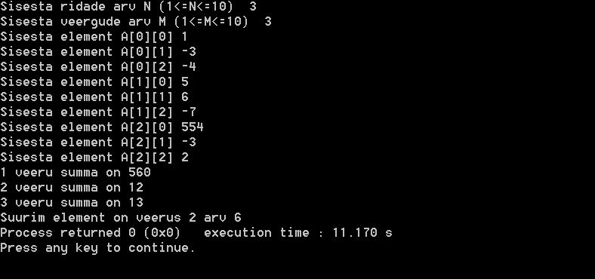

Kasutatud kirjandus
- Teodor Luczkowski "Baasteadmised programmeerimiskeelest C++", TTÜ, 2004
- Allikas http://www.tud.ttu.ee/material/vladimir/ seisuga 2.12.2012

